Тема: Використання методу фракціонування ізотопів в дослідженні міграції організмів
Практична робота

Завдання 1. Вивчення міграційних шляхів птахів.
Проаналізуйте дані, наведені на малюнку 1 (по Sellic et al., 2009), і дайте відповідь на наступні питання:
1) Як обчислити показники δ²Н та δ⁸⁷Sr? ______________________________________________
_____________________________________________________________________________________________________________________________________________________________________
2) Як змінюються значення показника δ²Н в пір'ї птахів, вирощених на різних територіях Північної Америки? Чому спостерігається така закономірність?_____________________________________
_________________________________________________________________________________
3) Як змінюються значення показника δ⁸⁷Sr в пір'ї птахів, вирощених на різних територіях Північної Америки? Чому спостерігається така закономірність?______________________________
_________________________________________________________________________________
4) Чи можливо використовувати метод оцінки рівня ізотопного фракціонування хімічних елементів для вивчення шляхів міграції живих організмів? Поясніть свою відповідь. ____________
______________________________________________________________________________________________________________________________________________________________________
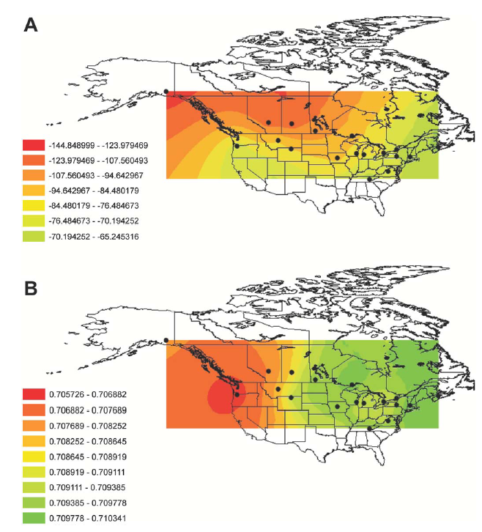
Географічні закономірності зміни показника фракціонування ізотопів водню (δ²Н) і стронцію (δ⁸⁷Sr) в пір'ї птахів, вирощених на різних територіях Північної Америки. Де: А – значення показника δ²Н; В – значення показника δ⁸⁷Sr.

Завдання 2. Вивчення міграційних шляхів метеликів Монарх (Danaus plexippus). Щорічно більше ніж 100 000 000 метеликів Монарх мігрують зі сходу північної Америки на зимівлю до центрального Мехіко (рис. 2). Використовуючи рис. 3 (за Wassenaar & Hobson, 1998), дайте відповідь на наступні питання:
1) Як відрізняються показники δ^{2Н} в крилах метеликів Монарх, відловлених у Канаді та на півдні США? З чим це пов'язано?___________________________________________________
2) Як обчислити показник δ^{13С}?_____________________________________________________
3) Як змінюються значення показника δ^{13С} в крилах метеликів Монарх, відловлених на одній широті? З чим цей пов'язано?______________________________________________________
4) Чи можна використовувати показники δ^{13С} і δ^{2Н} для встановлення шляхів міграції метеликів Монарх? Чому?_________________________________________________________________
5) Чи достатньо використовувати тільки один з цих показників? Чому?_____________________
_______________________________________________________________________________
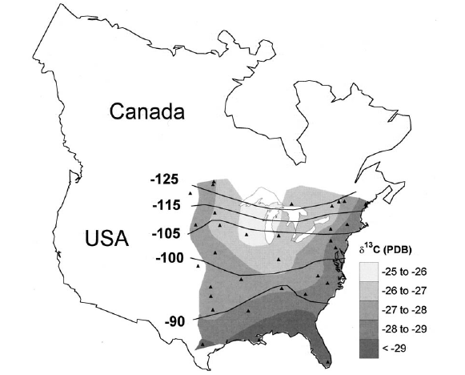
δ²Н
Рис. 3. Географічні особливості розподілу значень δ²Н (від -125%₀ до -90 %₀) та δ¹³С (від -29%₀ до -25 %₀) в крилах метеликів Монарх (за Wassenaar & Hobson, 1998).

Завдання 3. Зміна рівня фракціонування ізотопів вуглецю δ¹³С в трофічному ланцюзі рослина - травоїдна тварина. Проаналізуйте дані таблиці 1 (за Sponheimer et al., 2003) і дайте відповідь на наступні запитання:
1) Вкажіть, як змінюються значення показника фракціонування ізотопів вуглецю δ¹³С при переході вуглецю з рослинних тканин в тканини тварини у трофічному ланцюзі?
______________________________________________________________________________________________________________________________________________________________________
2) Чому при русі вуглецю в системі повітря → рослина, ізотопний склад атомів вуглецю полегшується, тоді як при русі вуглецю в системі рослина → травоїдна тварина - навпаки, ізотопний склад вуглецю стає більш важким. Яка можлива причина означенного явища?_________
________________________________________________________________________________________________________________________________________________________________________

Таблиця 1. Ізотопне фракціонування вуглецю δ¹³С в тканинах люцерни та у волоссі травоїдних тварин, єдиним кормовим джерелом для яких в експерименті була люцерна (за Sponheimer et al., 2003).

Живий організм: | Показник ізотопного фракціонування вуглецю, δ¹³С ± δ∙tst
люцерна | - 27, 0 ± 0,4
коза | - 23,8 ± 0,1
кролик | - 23,7 ± 0,3

Завдання 4. Вивчення міграційних шляхів африканських слонів (Loxodonta africana). В Кенії (Африка) на високогір'ях мешкає мігруюча популяція африканських слонів, яка в несприятливий сезон дощів, коли у високогір'ях стає холодно, спускається на низинні території національного парку Самбуру. Крім того, в самому парку постійно мешкає немігруюча популяція африканських слонів. Проаналізуйте дані, отримані вченими різних країн (Cerling et al., 2006), і дайте відповіді на наступні питання:
1) Використовуючи рис. 4А, вкажіть, як змінюється показник δ¹³С в шерсті африканських слонів, що мешкають у парку Самбуру в період посухи (між 1 червня і 1 жовтня).
_________________________________________________________________________________
2) Про що може свідчити зростання значень показника δ¹³С в шерсті тварин в даний період?_____
_________________________________________________________________________________
3) Чи достатньо даних за показником δ¹³С, для висновку про міграції цих тварин в даний період?_________________________________________________________________________
4) Як розрахувати показник δ¹⁵N? ____________________________________________________
_________________________________________________________________________________
5) У рослин високогірної Кенії значення δ¹⁵N дорівнюють 1,7 ± 0,5 %₀, а у рослин низинних територій Кенії - цей показник зростає до 7,9 ± 0,7 %₀. З чим можуть бути пов'язані виявлені відмінності?_______________________________________________________________________
_________________________________________________________________________________
6) Чому у рослин високогірної Кенії значення δ¹⁵N дорівнюють 1,7 ± 0,5 %₀, а в шерсті слонів, що мешкають там і харчуються даної рослинністю, значення δ¹⁵N зростають до 6,5 ± 1,1 %₀?________
_________________________________________________________________________________
7) Чому у рослин низинних територій Кенії (парк Самбуру) значення показника δ¹⁵N дорівнюють 7,9 ± 0,7 %₀, а в шерсті слонів, що мешкають там і харчуються даної рослинністю, значення δ¹⁵N зростають до 11,3 ± 1,9 %₀?___________________________________________________________
8) Проаналізуйте дані, наведені на рисунках 4 В і С, і вкажіть за допомогою аналізу яких ізотопів можна виявити мігруючу і резидентну для парку Самбуру популяції африканських слонів? Чому?____________________________________________________________________________
_________________________________________________________________________________
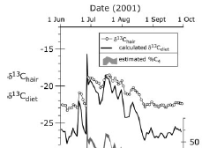

Рис. 4А. Зміна вмісту ізотопів вуглецю в рослинах і у шерсті слонів протягом 2001 року (за Cerling et al., 2006).

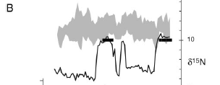    Рис. 5В. Зміни вмісту ізотопів азоту δ^{15N} в шерсті африканських слонів: суцільна чорна лінія - дані для мігруючої популяції слонів; широка сіра смуга - дані для місцевої, резидентної для парку Самбуру, популяції слонів. | 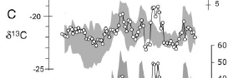  Рис. 5С. Зміни вмісту ізотопів вуглецю δ^{13С} в шерсті африканських слонів: тонка суцільна чорна лінія з відкритими колами - дані для мігруючої популяції слонів, широка сіра смуга - дані для місцевої, резидентної для парку Самбуру, популяції слонів (за Cerling et al., 2006).

Завдання 5. Ізотопна палеоекологія. Використовуючи дані, наведені на рисунку 5 (за Metcalfe et al., 2011), дайте відповідь на наступні запитання:
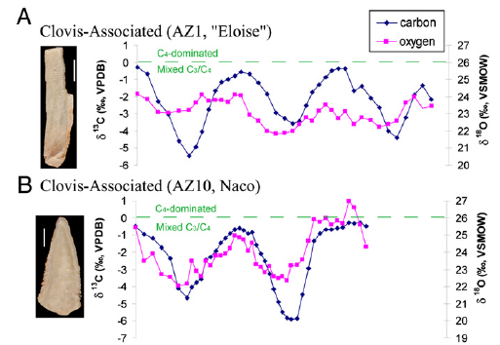
Роки життя мамонтів

Рис. 5. Сезонні особливості ізотопного фракціонування вуглецю δ¹³С та кисню δ¹⁸О в емалі зубів викопних мамонтів (за Metcalfe et al., 2011).

1) Змінювалась чи ні величина показника δ¹³С в емалі зубів мамонтів протягом року?___________
2) З якими факторами може бути пов'язана така динаміка показника δ¹³С?_____________________
3) Аналіз показника δ⁸⁷Sr в емалі зубів мамонтів виявив істотні зміни рівня фракціонування ізотопів стронцію протягом року (за Hoppe & Koch, 2007). Про що свідчить даний факт?
4) Відомо, що під час харчування тварини: а) рослинами з С₄ типом фотосинтезу - в організмі тварини показник δ¹³С > 0 %₀; б) при змішаному типі харчування рослинами з С₃+С₄ типами фотосинтезу - δ¹³С = - 8 %₀-0 %₀; в) при харчуванні рослинами з С₃ типом фотосинтезу - δ¹³С < - 8 %_{0.} Використовуючи дану інформацію, вкажіть, який тип харчування був характерним для мамонтів протягом року?____________________________________________________________
5) Як розрахувати показник δ¹⁸О? _____________________________________________________
6) Як і чому змінюється ізотопний склад дощової води (і, як наслідок, ізотопний склад тканин тварин) влітку і взимку? (літо δ¹⁸О = 26,2 %₀, зима δ¹⁸О = 21,5 %₀). _______________________
7) Використовуючи значення показника δ¹⁸О, знайдіть на графіках життя мамонтів точки, які відповідають літньому періоду їх життя. _____________________________________________
8) Використовуючи значення показника δ¹³С для літнього періода харчування мамонтів, вкажіть, рослинами якого типу харчувалися мамонти влітку? ____________________________
9) Про які особливості клімату влітку 11000 р.т. це свідчить?___________________________
10) Наприкінці плейстоцена (11500 - 10900 р.т.) в Північній Америці відбулось масове вимирання мегафауни, і, зокрема, мамонтів. Це вимирання співпало зі значними змінами клімату. Виходячи з даних про тип фотосинтезу у рослин, якими харчувалися мамонти, вкажіть які були кліматичні умови на території проживання мамонтів до моменту їх масового вимирання. Який кліматичний фактор міг спровокувати вимирання мамонтів, якщо відомо, що в період 50000 - 13000 р.т. клімат був вологим?______________________________________________________________________

Література:
1. Pearce C.R., Cohen A.S., Coe A.L., Burton K.W. Molybdenum isotope evidence for global ocean anoxia coupled with perturbations to the carbon cycle during the early Jurassic // Geology. – 2008. – Vol. 36, No. 3. - P. 231-234.
2. Sellic M.J., Kyser T.K., Wunder M.B., Chipley D., Norris D.R. Geographic variation of strontium and hydrogen isotopes in avian tissue: implication for tracking migration and dispersal // PLOS ONE. – 2009. – Vol. 4. e4735.
3. Metcalfe J.Z., Longstaffe F.J., Ballenger J.A.M., Haynes C.V.Jr. Isotopic paleoecology of Clovis mammoths from Arizona // PNAS. – 2011. – Vol. 108, No. 44. – P. 17916-17920.
4. Hoppe K.L., Koch P.L. Reconstructing the migration patterns of late Pleistocene mammals from northern Florida, USA // Quaternary Research. – 2007. – Vol. 68. – P. 347-352.
5. Cerling T.E., Wittemyer G., Rasmussen H.B., Vollrath F., Cerling C.E., et al., Stable isotopes in elephant hair document migration patterns and diet changes // Proc. Natl. Acad. Sci. USA. – 2006. – Vol. 103(2). – P. 371 - 373.
6. Ceriani S.A., Roth J.D., Evans D.R., Weishampel J.F., Ehrhart L.M. Inferring foraging areas of nesting loggerhead turtles using satellite telemetry and stable isotopes // PLoS One. – 2012. - Vol. 7(9):e45335. doi: 10.1371/journal.pone.0045335.
7. Zanden H.B., Tucker A.D., Hart K.M., Lamont M.M., Fuisaki I., et al. Determining origin in a migratory marine vertebrate: a novel method to integrate stable isotopes and satellite tracking // Ecol. Appl. – 2015. – Vol. 25(2). – P. 320 - 335.
8. Seminoff J.A., Benson S.R., Arthur K.E., Eguchi T., Dutton P.H., Tapilatu R.F., Popp B.N. Stable isotope tracking of endangered sea turtles: validation with satellite telemetry and δ15N analysis of amino acids // PLoS One. – 2012. – Vol. 7(5):e37403. doi: 10.1371/journal.pone.0037403.
9. Cherel Y., Hobson K.A., Guinet C., Vanpe C. Stable isotopes document seasonal changes in trophic niches and winter foraging individual specialization in diving predators from the Southern Ocean // J. Anim. Ecol. – 2007. – Vol. 76(4). – P. 826 - 836.
10. Hückstädt L.A., Koch P.L., McDonald B.I., Goebel M.E., Crocker D.E., Costa D.P. Stable isotope analyses reveal individual variability in the trophic ecology of a top marine predator, the southern elephant seal // Oecologia. – 2012. – Vol. 169(2). - P. 395 - 406. doi: 10.1007/s00442-011-2202-y.
11. Pain D.J., Green R.E., Giebetaing B., Kozulin A., Poluda A., Ottosson U., Flade M., Hilton G.M. Using stable isotopes to investigate migratory connectivity of the globally threatened aquatic warbler Acrocephalus paludicola // Oecologia. – 2004. – Vol. 138(2). – P. 168 - 174.
12. Ramos R., González-Solís J., Ruiz X. Linking isotopic and migratory patterns in a pelagic seabird // Oecologia. – 2009. – Vol. 160(1). – P. 97 - 105. doi: 10.1007/s00442-008-1273-x.
13. Evans K.L., Newton J., Mallord J.W., Markman S. Stable isotope analysis provides new information on winter habitat use of declining avian migrants that is relevant to their conservation // PLoS One. – 2012. – Vol. 7(4):e34542. doi: 10.1371/journal.pone.0034542.
14. Veen T., Hjernquist M.B., Van Wilgenburg S.L., Hobson K.A., Folmer E., Font L., Klaassen M. Identifying the African wintering grounds of hybrid flycatchers using a multi-isotope (δ2H, δ13C, δ15N) assignment approach // PLoS One. – 2014. – Vol. 9(5):e98075. doi: 10.1371/journal.pone.0098075.
15. Blüthgen N., Gebauer G., Fiedler K. Disentangling a rainforest food web using stable isotopes: dietary diversity in a species-rich ant community // Oecologia. – 2003. – Vol. 137(3). – P. 426 - 435.
16. Farmer A., Cade B.S., Torres-Dowdall J. Fundamental limits to the accuracy of deuterium isotopes for identifying the spatial origin of migratory animals // Oecologia. – 2008. – Vol. 158(2). – P. 183 - 192. doi: 10.1007/s00442-008-1143-6.
17. Popa-Lisseanu A.G., Sörgel K., Luckner A., Wassenaar L.I., Ibáñez C., et al. A triple-isotope approach to predict the breeding origins of European bats // PLoS One. – 2012. – Vol. 7(1):e30388. doi: 10.1371/journal.pone.0030388.
18. Aberle N., Malzahn A.M. Interspecific and nutrient-dependent variations in stable isotope fractionation: experimental studies simulating pelagic multitrophic systems // Oecologia. – 2007. – Vol. 154(2). – P. 291 - 303.
19. Blanco A., Deudero S., Box A. Muscle and scale isotopic offset of three fish species in the Mediterranean Sea: Dentex dentex, Argyrosomus regius and Xyrichtys novacula // Rapid Commun. Mass. Spectrom. – 2009. – Vol. 23(15). – P. 2321 - 2328. doi: 10.1002/rcm.4154.
20. Cherel Y., Hobson K.A., Hassani S. Isotopic discrimination between food and blood and feathers of captive penguins: implications for dietary studies in the wild // Physiol. Biochem. Zool. – 2005. – Vol.78(1). – P. 106 - 115.
21. Langin K.M., Reudink M.W., Marra P.P., Norris D.R., Kyser T.K., Ratcliffe L.M. Hydrogen isotopic variation in migratory bird tissues of known origin: implications for geographic assignment // Oecologia. – 2007. – Vol. 152(3). – P. 449 - 457.
22. Valenzuela L.O., Chesson L.A., Bowen G.J., Cerling T.E., Ehleringer J.R. Dietary heterogeneity among Western industrialized countries reflected in the stable isotope ratios of human hair // PLoS One. – 2012. – P. 7(3):e34234. doi: 10.1371/journal.pone.0034234.
23. McCarthy I.D., Waldron S. Identifying migratory Salmo trutta using carbon and nitrogen stable isotope ratios // Rapid Commun. Mass. Spectrom. – 2000. – Vol. 14(15). – P. 1325 - 1331.
24. Zanden H.B., Tucker A.D., Hart K.M., Lamont M.M., Fuisaki I., et al. Determining origin in a migratory marine vertebrate: a novel method to integrate stable isotopes and satellite tracking // Ecol. Appl. – 2015. – Vol. 25(2). – P. 320 - 335.
25. Jaime-Rivera M., Caraveo-Patiño J., Hoyos-Padilla M., Galván-Magaña F. Feeding and migration habits of white shark Carcharodon carcharias (Lamniformes: Lamnidae) from Isla Guadalupe inferred by analysis of stable isotopes delta15N and delta13C // Rev. Biol. Trop. – 2014. – Vol. 62(2). – P. 637 - 647.
26. Cherel Y., Hobson K.A. Stable isotopes, beaks and predators: a new tool to study the trophic ecology of cephalopods, including giant and colossal squids // Proc. Biol. Sci. – 2005. – Vol. 272(1572). – P. 1601 - 1607.
27. Newsome S.D., Bentall G.B., Tinker M.T., Oftedal O.T., Ralls K., Estes J.A., Fogel M.L. Variation in delta13C and delta15N diet-vibrissae trophic discrimination factors in a wild population of California sea otters // Ecol. Appl. – 2010. – Vol. 20(6). – P. 1744 - 1752.
28. Madigan D.J., Litvin S.Y., Popp B.N., Carlisle A.B., Farwell C.J., Block B.A. Tissue turnover rates and isotopic trophic discrimination factors in the endothermic teleost, pacific bluefin tuna (Thunnus orientalis) // PLoS One. – 2012. – P. 7(11):e49220. doi: 10.1371/journal.pone.0049220.
29. Carlisle A.B., Goldman K.J., Litvin S.Y., Madigan D.J., Bigman J.S., et al. Stable isotope analysis of vertebrae reveals ontogenetic changes in habitat in an endothermic pelagic shark // Proc. Biol. Sci. – 2015. – Vol. 282(1799):20141446.
30. Bahar B., Monahan F.J., Moloney A.P., O'Kiely P., Scrimgeour C.M., Schmidt O. Alteration of the carbon and nitrogen stable isotope composition of beef by substitution of grass silage with maize silage // Rapid Commun. Mass. Spectrom. – 2005. – P. 19(14). – P. 1937 - 1942.
31. Lu W., Ju T., Dong B., Yu B., Yin J. Effect of dietary stable isotopic ratios of carbon and nitrogen on the extent of their incorporation into tissues of rats // J. Anim. Sci. Biotechnol. – 2012. – Vol. 3(1):14. doi: 10.1186/2049-1891-3-14.
32. Walter W.D., Leslie D.M.Jr. Stable isotope ratio analysis to differentiate temporal diets of a free-ranging herbivore // Rapid Commun. Mass. Spectrom. – 2009. – Vol. 23(14). – P. 2190 - 2194. doi: 10.1002/rcm.4135
33. Caut S., Laran S., Garcia-Hartmann E., Das K. Stable isotopes of captive cetaceans (killer whales and bottlenose dolphins) // J. Exp. Biol. – 2011. – Vol. 214 (Pt4). – P. 538 - 545. doi: 10.1242/jeb.045104.
34. Focken U. Effect of different ratios of wheat to corn flour in the diet on the development and isotopic composition (delta13C, delta15N) of the red flour beetle Tribolium castaneum // Isotopes Environ. Health Stud. – 2007. – Vol. 43(2). – P. 143 - 154.
35. Warner D., Dijkstra J., Hendriks W.H., Pellikaan W.F. Stable isotope-labelled feed nutrients to assess nutrient-specific feed passage kinetics in ruminants // J. Sci. Food Agric. – 2014. – Vol. 94(5). – P. 819 - 824. doi: 10.1002/jsfa.6426.
36. Trueman C.N., MacKenzie K.M., Palmer M.R. Identifying migrations in marine fishes through stable-isotope analysis // J. Fish Biol. – 2012. – Vol. 81(2). – P. 826 - 847. doi: 10.1111/j.1095-8649.2012.03361.x. Review.
37. Hussey N.E., MacNeil M.A., Olin J.A., McMeans B.C., Kinney M.J., Chapman D.D., Fisk A.T. Stable isotopes and elasmobranchs: tissue types, methods, applications and assumptions // J. Fish Biol. – 2012. – Vol. 80(5). – P. 1449 - 1484. doi: 10.1111/j.1095-8649.2012.03251.x.

